考试流程

电脑端：
- 登录网址http://lzufe.sccchina.net/，输入自己的用户名(身份证号码)和密码（lzufe!+身份证后六位）
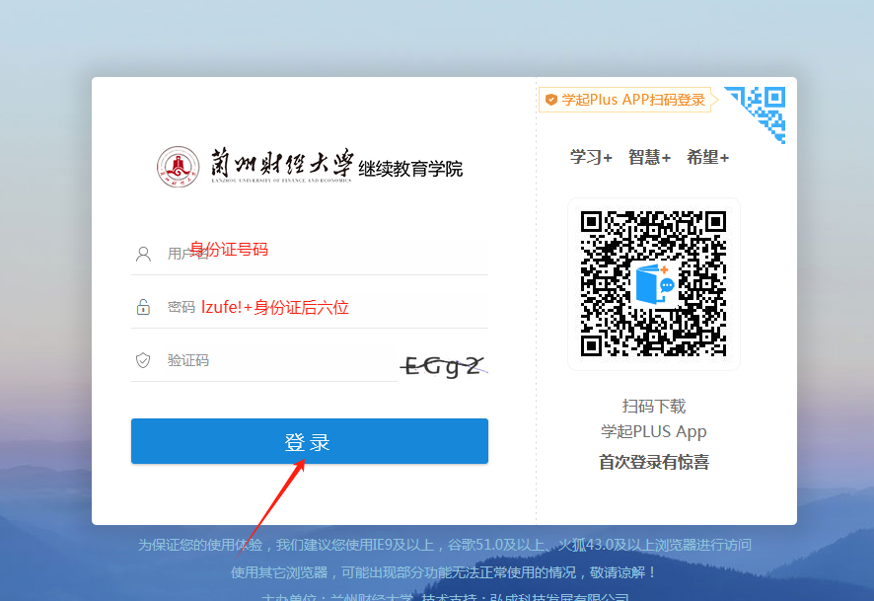
登录成功后，点击页面上方的“考试”，点击右下角“在线考试”，选择左侧的相对应的考试批次，依次完成每门考试即可。（不清楚批次直接选择全部即可）
注意：点击参加考试后，右上方若有提示签署考试签到表的，请在考试前签署考试承诺书，未签署不允许参加在线考试，每个在线考试批次只签署一次考试承诺书
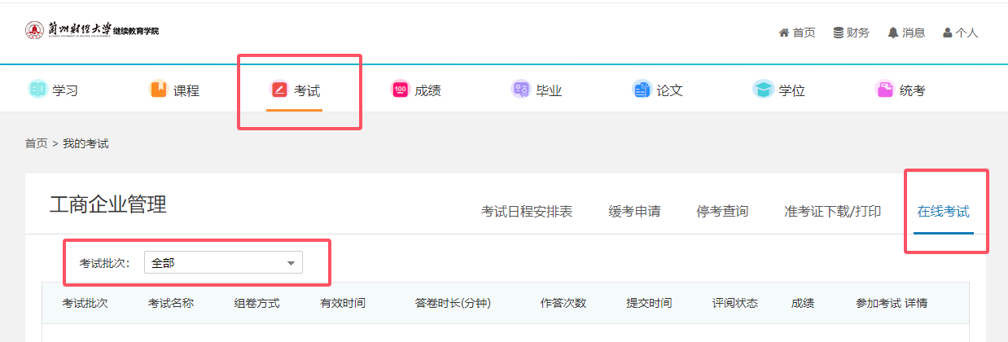
手机APP（学起PLUS）:
下载“学起PLUS”APP，输入用户名（身份证号码）和密码（lzufe!+身份证后六位）进入首页，选择“在线考试”，选择“全部”进入答题，在规定时间内完成后交卷即可。
注意：点击参加考试后，右上方若有提示签署考试签到表的，请在考试前签署考试承诺书，未签署不允许参加在线考试，每个在线考试批次只签署一次考试承诺书

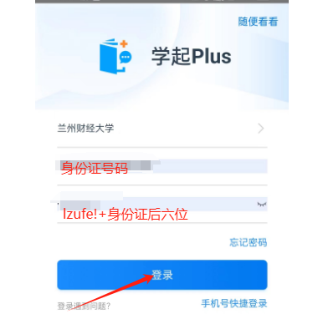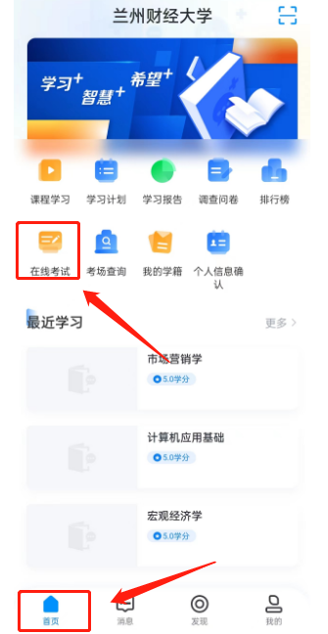

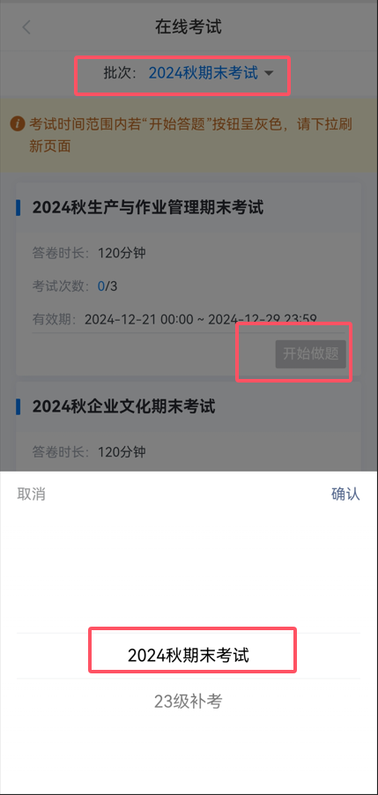
（批次选择全部）

